МИНИСТЕРСТВО НАУКИ И ВЫСШЕГО ОБРАЗОВАНИЯ
РОССИЙСКОЙ ФЕДЕРАЦИИ
федеральное государственное бюджетное образовательное учреждение
высшего образования
«Российский государственный университет им. А.Н. Косыгина
(Технологии. Дизайн. Искусство)»

Кафедра автоматизированных систем обработки информации и управления

Отчет по лабораторной работе № 6
по дисциплине «Компьютерное моделирование»

Тема: «Оценка интегралов методом Монте-Карло»

Выполнила: Ольховский Н. С., гр. ИТА-123
Проверила: Самойлова Т. А.

Москва 2025
Задание
Вариант 13 представлен на рис. 1.
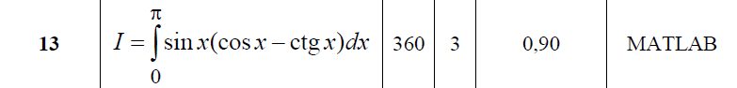
Рис. 1 – Данные варианта

1. Оценка интеграла.
1.1. Составить программу для вычисления интеграла для заданного варианта (в MATLAB или VBA в зависимости от варианта). Выполнить вычисления m раз и получить оценку для интеграла для заданного числа N повторных испытаний.
Код программы
N = 360; % количество точек в каждом испытании
m = 3; % количество повторов
a = 0; % нижний предел интегрирования
b = pi; % верхний предел интегрирования
P_dov = 0.9; % уровень доверия
I_estimate = zeros(m,1); % массив для хранения оценок интеграла
for i = 1:m
x = a + (b - a)*rand(N,1); % случайные точки в [a,b]
fx = sin(x).*(cos(x)-cot(x)); % вычисление функции в точках
I_estimate(i) = (b - a)*mean(fx); % оценка интеграла
end
fprintf('Оценки интеграла для %d повторов:\n', m);
disp(I_estimate);
Результат работы программы
Оценки интеграла для 3 повторов:
1) 0.0801
2) 0.0313
3) -0.0284
Задание 1.2. Найти точное значение интеграла аналитическим методом в MATLAB.

Найдём точное значение интеграла аналитическим методом в MATLAB. Запись в mupad представлена на рис. 2. Расчёт интеграла на онлайн-калькуляторе представлен на рис. 3.

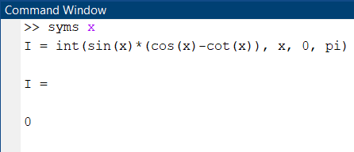
Рис.2 Запись в mupad и полученное решение

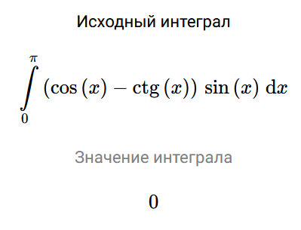
Рис. 3 – Расчёт интеграла на онлайн-калькуляторе

Оценка точности найденного значения интеграла.

Задание 2.1. Найти математическое ожидание, выборочную дисперсию и среднеквадратическое отклонение оценки интеграла.

Код программы
% количество повторных испытаний
m = 3;
% оценки интеграла
I_estimate = [0.0801, 0.0313, -0.0284];
% математическое ожидание (среднее)
meanI = mean(I_estimate);
% выборочная дисперсия
varI_unbiased = var(I_estimate, 0);
% среднеквадратическое отклонение (СКО)
stdI = std(I_estimate, 0);
% вывод результатов
fprintf('Математическое ожидание (среднее): %.6f\n', meanI);
fprintf('Выборочная дисперсия: %.8f\n', varI_unbiased);
fprintf('Среднеквадратическое отклонение (СКО): %.8f\n', stdI);

Результат работы программы
Математическое ожидание (среднее): 0.027667
Выборочная дисперсия: 0.00295296
Среднеквадратическое отклонение (СКО): 0.05434118

Задание 2.2. Построить интервальную оценку для интеграла для доверительной вероятности P_{дов}.

Используя таблицу на Рис. 4. Найдем коэффициент Стьюдента. Число степеней свободы находится как m-1. В нашем случае: 3-1 = 2.
a = 1 - Pдов. = 1 - 0.90 = 0.10. При d.f = 2 и a = 0.10 коэффициент Стьюдента будет равен 2.9200.
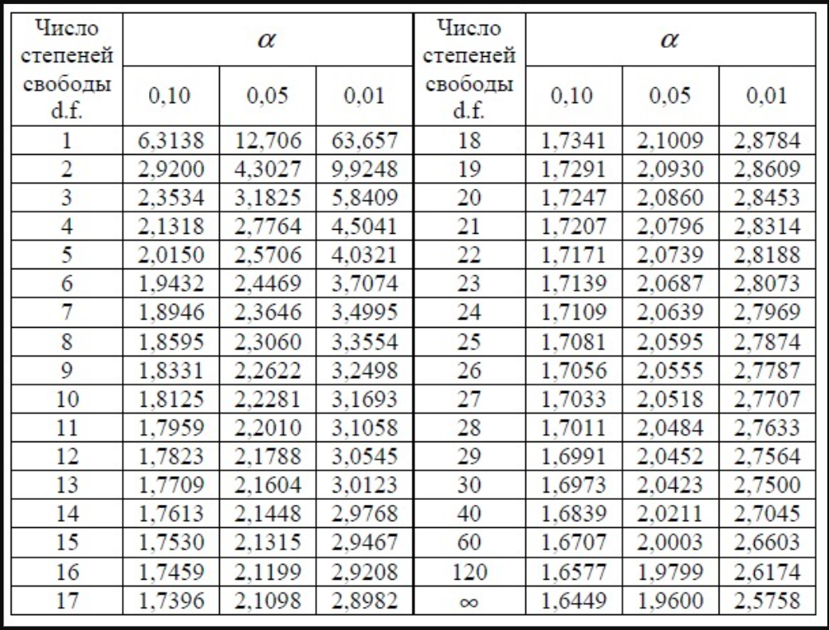
Рис. 4 – Таблица коэффицентов

Код программы
% данные интеграла для 3 повторов
I_estimate = [0.0801, 0.0313, -0.0284];
m = 3; % количество повторов
meanI = mean(I_estimate); % среднее значение
stdI = std(I_estimate); % стандартное отклонение (выборочное)
% параметры
df = 2; % степень свободы
alpha = 0.1;
tCrit = 2.9200; % t-критическое значение для df=2 и alpha=0.10
% расчет доверительного интервала
delta = tCrit * stdI / sqrt(m);
lowerBound = meanI - delta;
upperBound = meanI + delta;
fprintf('Доверительный интервал (90%%): [%.6f; %.6f]\n', lowerBound, upperBound);
Результат работы программы
Доверительный интервал (90%): [-0.063945; 0.119278]

Проверка
(mo – (2.9200 * sko / m^0.5)) < mo < (mo + 2.9200 * sko / (m^0.5))
(0.027667 - 2.9200*0.05434118/3^0.5) < 0.027667 < (0.027667 + 2.9200 * 0.05434118/3^0.5)
-0.06394477311 < 0.027667 < 0.11927877311

Задание 3. Построить график подынтегральной функции на заданном интервале.
Код программы
a = 0;
b = pi;
x_plot = linspace(a, b, 1000); % 1000 точек на интервале
y_plot = sin(x_plot).*(cos(x_plot) - cot(x_plot)); % значения функции
figure;
plot(x_plot, y_plot, 'LineWidth', 2);
xlabel('x');
ylabel('f(x)');
title('График подынтегральной функции sin x * (cos x - ctg x) на [0, \pi]');
grid on;
Результат работы пррограммы
Результат работы программы на рис. 5.
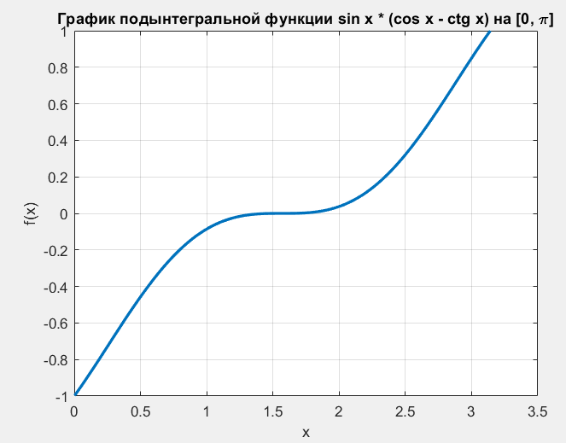
Рис. 5 – Диаграмма по данным

